第1课时 长度的测量及测量工具的选用
学习目标
1.了解游标卡尺和螺旋测微器的构造、原理及使用方法。
2.掌握游标卡尺和螺旋测微器的读数方法。
3.掌握电流表、电压表的读数方法。
知识点一 游标卡尺

1.构造：主尺、 尺（主尺和游标尺上分别有内、外测量爪）、游标卡尺上还有一个 尺。（如图所示）
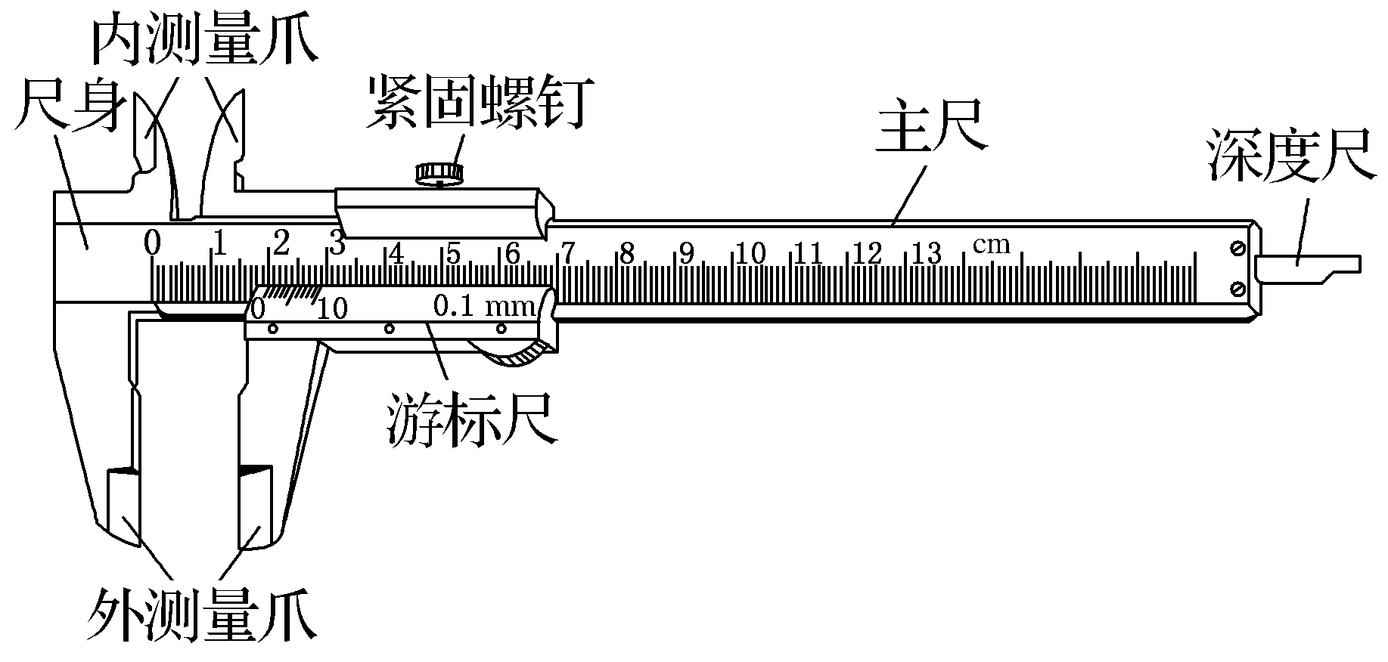
2.各部件的用途
（1）内测量爪：用来测量槽的 和小圆管的 等。
（2）外测量爪：用来测量小钢球的 、小圆管的 、物体的厚度等。
（3）深度尺：固定在游标尺上，用来测量槽、孔和筒的 。
（4）紧固螺钉：读数时，为了防止游标尺移动，旋紧 可使游标尺固定在主尺上。

1.游标卡尺的原理
（1）利用主尺的单位刻度（1 mm）与游标尺的单位刻度之间固定的微量差值来提高测量精度的。
（2）常见规格：游标卡尺有10分度、20分度、50分度三种。
注意：无论游标尺上有多少（10、20、50）个小等分刻度，游标尺的刻度部分的总长度总是比主尺上的同样（10、20、50）个数小等分刻度的总长度短1 mm。
（3）三种规格的比较
刻度格数（分度） | 刻度总长度 | 每小格与主尺最小刻度（1 mm）的差值 | 精确度（可准确到）
10 | 9 mm | 0.1 mm | 0.1 mm
20 | 19 mm | 0.05 mm | 0.05 mm
50 | 49 mm | 0.02 mm | 0.02 mm
2.读数方法：先读主尺上的刻度（即读出主尺上与游标尺的“0”刻度线左邻第一条刻度线对应的整毫米数），当游标尺上第N条刻度线与主尺上某一刻度线对齐时，则：
（1）10分度：测量值＝主尺整毫米数＋N×0.1 mm；
（2）20分度：测量值＝主尺整毫米数＋N×0.05 mm；
（3）50分度：测量值＝主尺整毫米数＋N×0.02 mm。
注意：（1）游标卡尺是根据刻度线对齐来读数的，所以不需要估读。但读数要注意最小精确度所在的位数，如果读数最后一位是零，该零不能去掉。读数时一般以毫米为单位，再进行单位换算。
（2）读数时，要注意游标尺第几条刻度线（不含零刻度线）与主尺上某一刻度线对齐。
【例1】 如图甲、乙、丙所示的三种规格的游标卡尺，它们的读数依次为 mm、 mm、 mm。
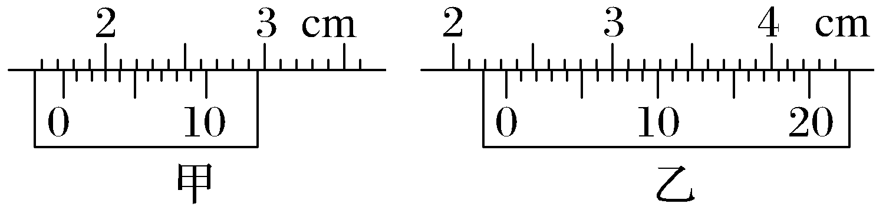
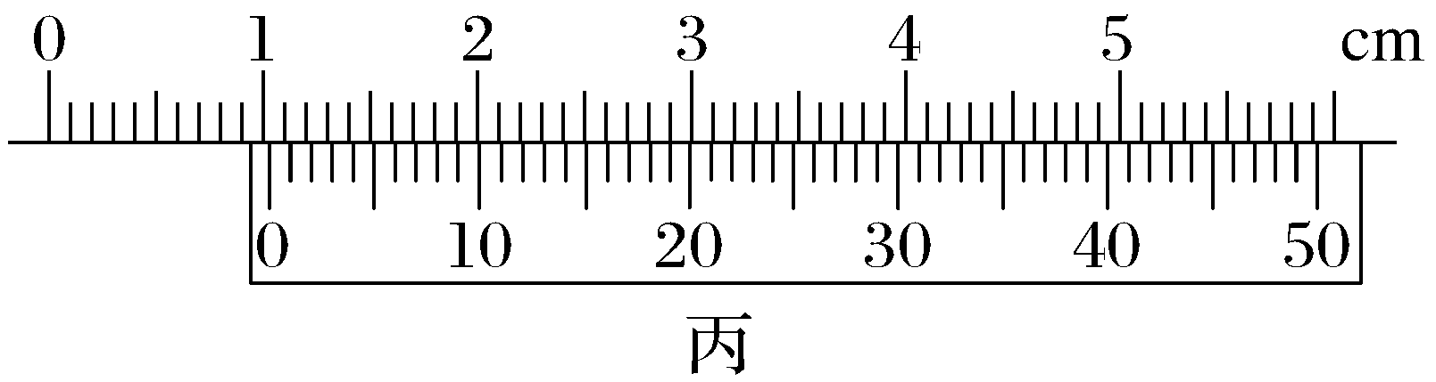
尝试解答

1.（2025·江苏盐城期末）某同学分别用三把不同规格的游标卡尺测量了某长方体物块的长、宽、高，如图甲、乙、丙所示，则该长方体物块的长度为 cm、宽度为 cm、高度为 cm。
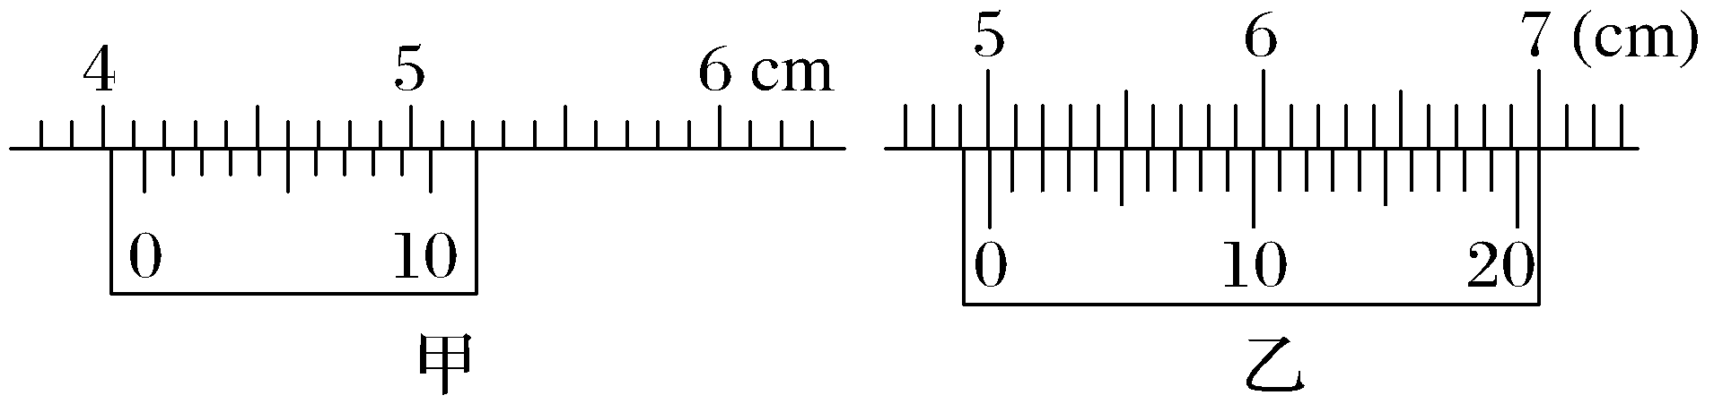
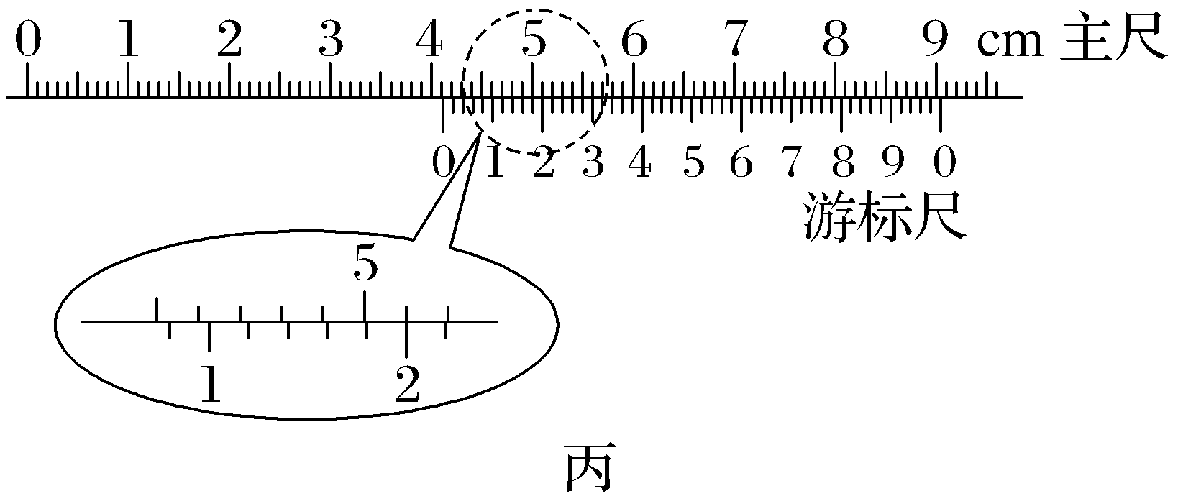
知识点二 螺旋测微器


1.结构：如图所示，测砧A和 B固定在尺架C上，可动刻度E、旋钮D、 D'、测微螺杆F是连在一起的，通过精密螺纹套在B上。
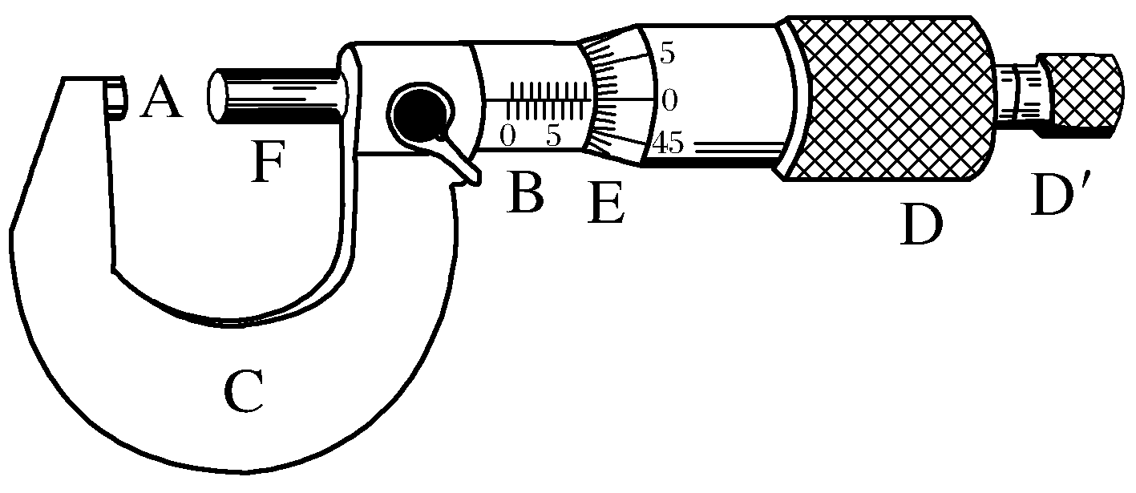
2.使用方法：用螺旋测微器测量物体的微小尺寸时，先使测微螺杆F与测砧A接触，可动刻度E的左边缘与固定刻度B的 线对正；将被测物体夹在测微螺杆与测砧之间，旋转旋钮，当测微螺杆快靠近物体时，停止使用旋钮，改用 ，听到“喀喀”声时停止；然后读数。

1.螺旋测微器的原理：是依据螺旋放大的原理制成的。
（1）固定刻度B上的精密螺纹的螺距为0.5 mm，即旋钮D每旋转一周，F前进或后退0.5 mm，而可动刻度E上分为50等份，每转动一小格，F前进或后退距离为$\frac{0\text{.}5}{50}$ mm＝0.01 mm，即螺旋测微器的精确度为0.01 mm。读数时再估读一位，则估读到毫米的千分位，因此，螺旋测微器又叫千分尺。
（2）可动刻度在固定刻度上旋转一周，可动刻度便沿着固定刻度方向前进或后退一个螺距的距离。因此，沿轴线方向移动的微小距离，就能用圆周上的读数表示出来，如图所示。
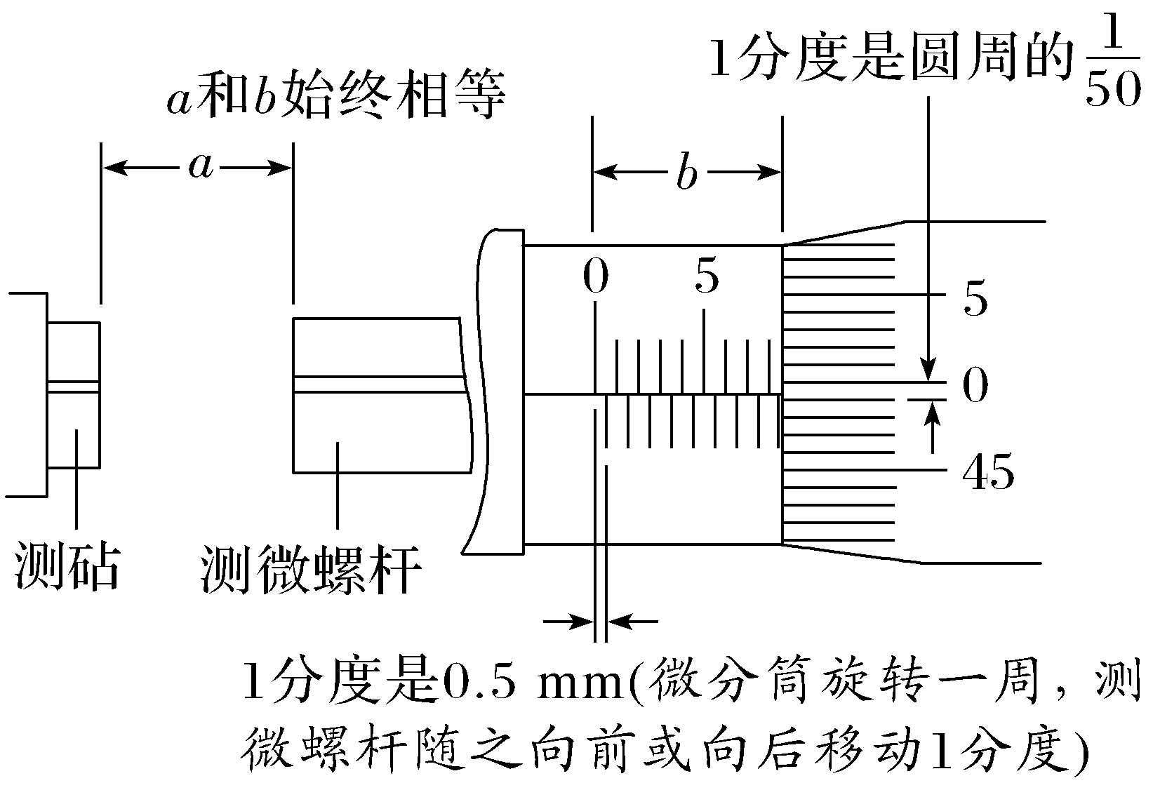
2.读数方法
（1）先读固定刻度：毫米的整数部分。
（2）再读半毫米刻度，若半毫米刻度线已露出，记作0.5 mm；若半毫米刻度线未露出，记作0.0 mm。
（3）再读可动刻度（注意估读一位）记作n×0.01 mm。
（4）最终读数结果为：固定刻度＋半刻度＋可动刻度。
如图，固定刻度为2 mm，半毫米刻度线未露出，可动刻度读数为12.5（其中“12”是准确格数，“0.5”是估读的格数），故被测长度是2 mm＋0＋0.01×12.5 mm＝2.125 mm。
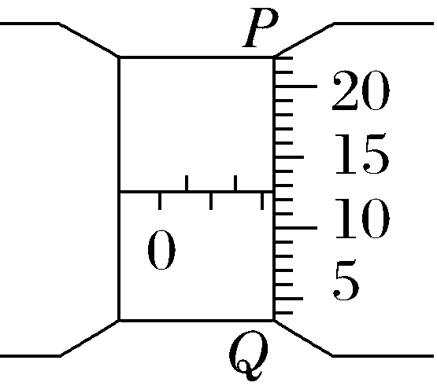
3.使用注意事项
（1）测量时，在测微螺杆快靠近被测物体时应停止使用旋钮，改用微调旋钮，避免产生过大的压力，既可使测量结果精确，又能保护螺旋测微器。
（2）读数时准确到0.01 mm，要估读到0.001 mm，测量结果若用毫米作单位，则小数点后面必须保留三位数字。
【例2】 某同学用如图甲所示的螺旋测微器测小球的直径时，他应先转动 到P靠近小球，再转动 到P夹住小球，直至听到棘轮发出声音为止，拨动止动旋钮使P固定后读数（填仪器部件字母符号）。正确操作后，螺旋测微器的示数如图乙所示，则小球的直径是 mm。
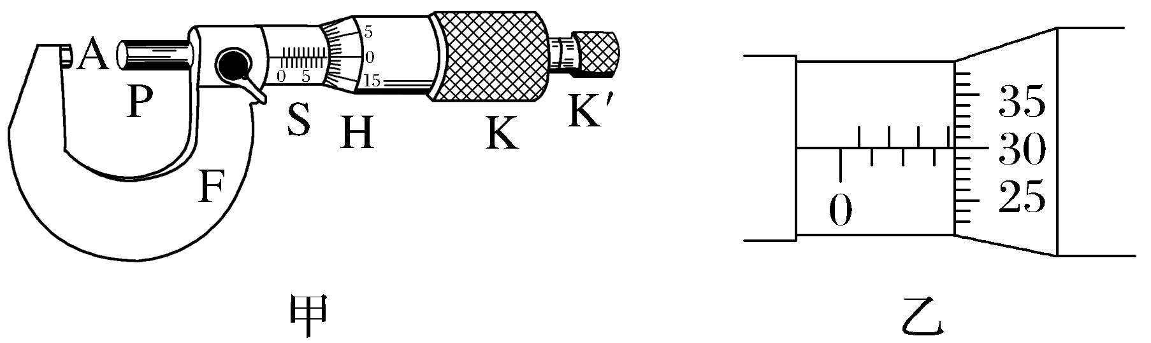
尝试解答

2.某同学使用螺旋测微器进行了三次测量练习，如图甲、乙、丙所示，
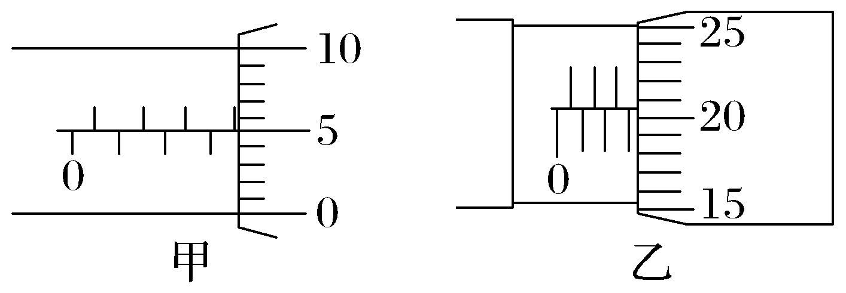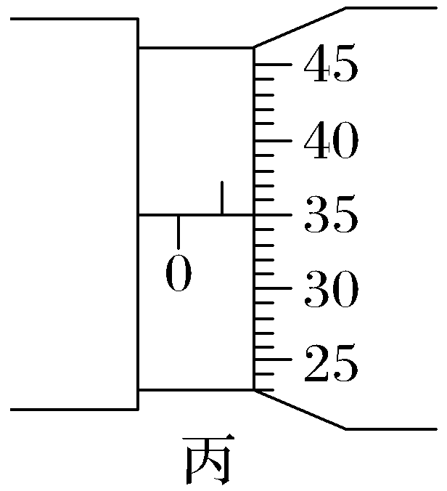
其读数依次为甲 mm，乙 mm，丙 cm。
电流表和电压表的读数
1.刻度盘读数的一般原则
（1）最小刻度是1、0.1、0.01，按最小刻度的十分之一估读，可分别估读到0.1、0.01、0.001；
（2）最小刻度是2、0.2、0.02，按最小刻度的二分之一估读，可分别估读到1、0.1、0.01；
（3）最小刻度是5、0.5、0.05，按最小刻度的五分之一估读，可分别估读到1、0.1、0.01。
2.电流表和电压表的读数
（1）首先要弄清电表的量程（即指针指到最大刻度时对应的电流或电压值）然后根据表盘总的刻度数确定精确度，再按照指针的实际位置进行读数即可。
（2）电流表和电压表常见量程的读数规则
电表量程 | 读数规则
电压表：0～3 V  电流表：0～3 A | （1）精确度是0.1 V和0.1 A  （2）读数时读到0.1的下一位，即读到小数点后面两位
电压表：0～15 V | （1）精确度是0.5 V  （2）读数时读到0.5的同一位，即读到小数点后面一位
电流表：0～0.6 A | （1）精确度是0.02 A  （2）读数时读到0.02的同一位，只能“半格估读”，读到最小刻度的一半，即读到0.01 A
【典例】 如图所示为电流表和电压表某次测量时的刻度盘的指针指示情况。
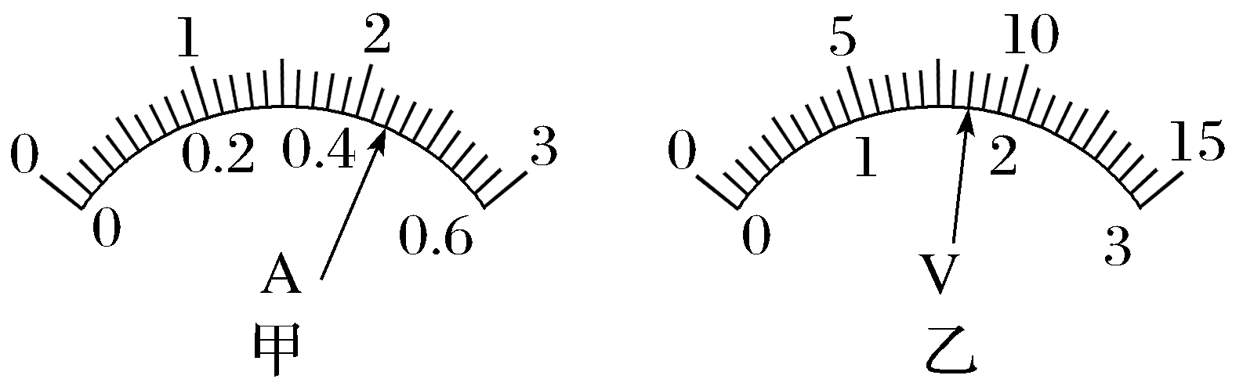
（1）图甲中电流表使用0.6 A量程时，对应刻度盘上每一小格代表 A，图中表针示数是 A；当使用3 A量程时，对应刻度盘上每一小格代表 A，图中表针示数为 A。
（2）图乙在电压表使用3 V量程时，每一小格表示 V，图中表针示数为 V；若使用15 V量程，则这时表盘刻度每小格表示 V，图中表针示数为 V。
尝试解答
提示：完成课后作业 第十一章 3. 第1课时

